Geschiedenis B2 Romeinen oefentoets
Vraag 1: Wat hoort er niet bij? Leg je antwoord uit.
Forum-Landbouw-Amfitheater-Tempel
Vraag 2: Is bron 1 een geschreven bron is of een ongeschreven bron? Leg je antwoord uit.
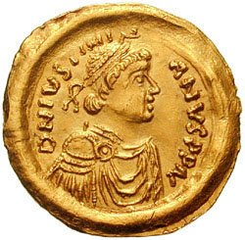
Bron 1
Vraag 3: Waar werden paardenrennen gehouden?
Vraag 4: Wat was het verschil tussen de slaven en prolëtariers?
Vraag 5: In welke stad begon het romeinse rijk

Vraag 6: Welke afbeelding uit bron 2 past het best bij de verklaring?
‘hoe kon er een eind komen aan het romeinse rijk?’
Verklaring:
Het romeinse rijk is ingestort door ziekten en zware belastingen.
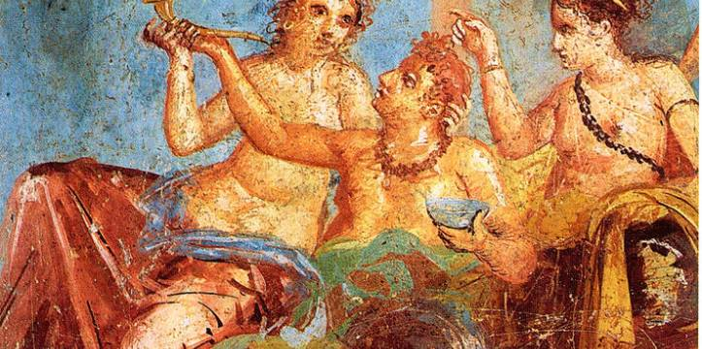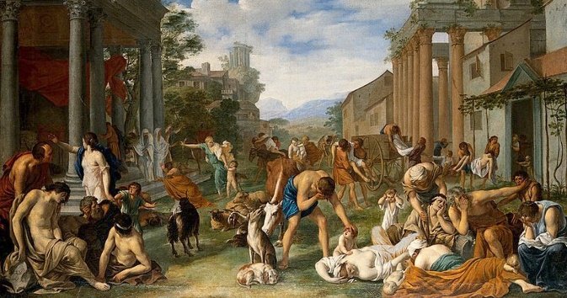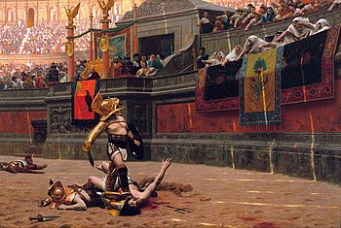
Bron 2
Vraag 7: Is het romeinse rijk een imperium? Leg je antwoord uit.
Vraag 8: Wat hoort er niet bij? Leg je antwoord uit.
Amfitheater-circus-stadspoort-thermen

Antwoorden
Vraag 1: Meerdere opties mogelijk bijv. landbouw omdat het geen plaats is.
Vraag 2: Allebei want er staat en geschreven tekst op en er staat een plaatje op.
Vraag 3: Paardenrennen werden gehouden in een circus.
Vraag 4: Meerdere antwoorden mogelijk. Bijv, proletariërs hadden nog de vrijheid om te bepalen waar ze heen gingen.
Vraag 5: Het romeinse rijk werd gesticht in Rome.
Vraag 6: Het middelste plaatje want daar zie je veel mensen die overlijden en ziek zijn.
Vraag 7: Ja, want het ligt in meerdere continenten.
Vraag 8: Meerdere antwoorden mogelijk. Bijv. Stadspoort omdat de rest voor amusement bedoeld is.

Per vraag kan je 12.5 punt verdienen
Je cijfer reken je uit door aantal goede antwoorden x 12.5 te doen. Rond dan af op 1 decimaal.

